LAP-Vorbereitung

# **A) Allgemeiner Teil - Informationstechnologie**

## 8) Netzwerktechnik

### das osi-referenzmodell (7-schichten-modell)

Das OSI-Referenzmodell wurde als Grundlage für die Bildung von **Kommunikationsstandards** entworfen und dient der **Einordnung** verschiedener Prozesse in 7 Organisationsschichten.

[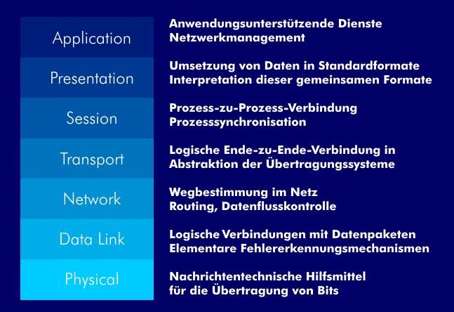](https://www.itwissen.info/lex-images/funktionen-der-einzelnen-schichten-im-osi-referenzmodell.png)

transportorientiert

anwendungsorientiert

Mögliche **Merksätze**- ein Auszug:

Please Do Not Throw Salami Pizza Away.

Programmierer dürfen nicht trinken, sagt die Personal Abteilung.

Alibaba präsentiert sich täglich nackt dem Personal.

Die Schichten lassen sich in zwei Gruppen unterteilen: in die **transportorientierten** und die **anwendungsorientierten** Schichten. Sie stellen den **Rahmen für Standards** dar und **beschreiben** Objekte, Operationen, Arbeitseinheiten und Protokolle. Die Beschreibungen werden dann in einzelnen Kommunikationsstandards für die einzelnen Schichten verfeinert.

**Die sieben Schichten des OSI-Referenzmodells genauer betrachtet**

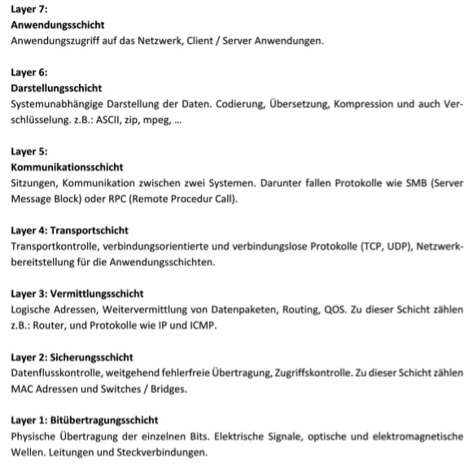

Die **Verfahren** innerhalb der Schichten können einfach **ausgetauscht** werden, ohne, dass Änderungen auf anderen Schichten notwendig werden. Daher kann jede Schicht auch in der für ihre Aufgabenstellung optimalen Technik entwickelt werden. Ein Nachteil daran ist der hohe Aufwand durch Steuerinformationen.